深 圳 大 学 实 验 报 告

课程名称： 基于UML的面向对象系统分析与设计

实验项目名称： 实验5 面向对象的系统分析与设计（三）

学院： 计算机与软件学院

专业： 软件工程

指导教师： 刘嘉祥

报告人：郑彦薇 学号：2020151022 班级： 软件工程01班

实验时间： 2022年11月29日

实验报告提交时间： 2022年12月08日

教务部制

实验目的与要求：
熟悉使用Enterprise Architect工具绘制数据模型，并学会对实际案例进行数据库设计。具体包括：
(1) 绘制数据模型；
(2) 对案例进行数据库设计。

方法、步骤：
使用EA工具对数据模型进行绘制。对医院预约挂号系统案例进行数据库设计。
实验过程及内容：
根据实验5的实验指导，完成以下2个练习。
练习1：绘制数据模型
  - 打开EA工具，新建项目命名为“实验5.eap”，在模型中新增包，命名为“设计模型”。
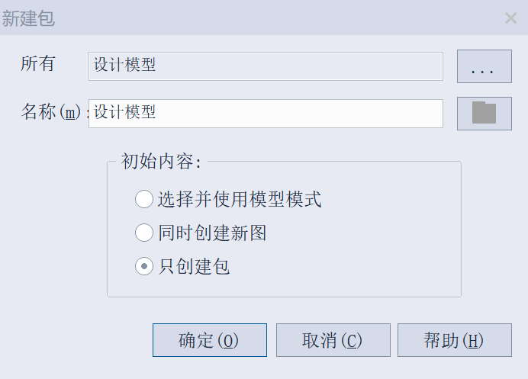
  - 点击上述创建的分析模型，选择新建图“数据模型”，类型选择“数据建模”（即Extended-Data Modeling）。
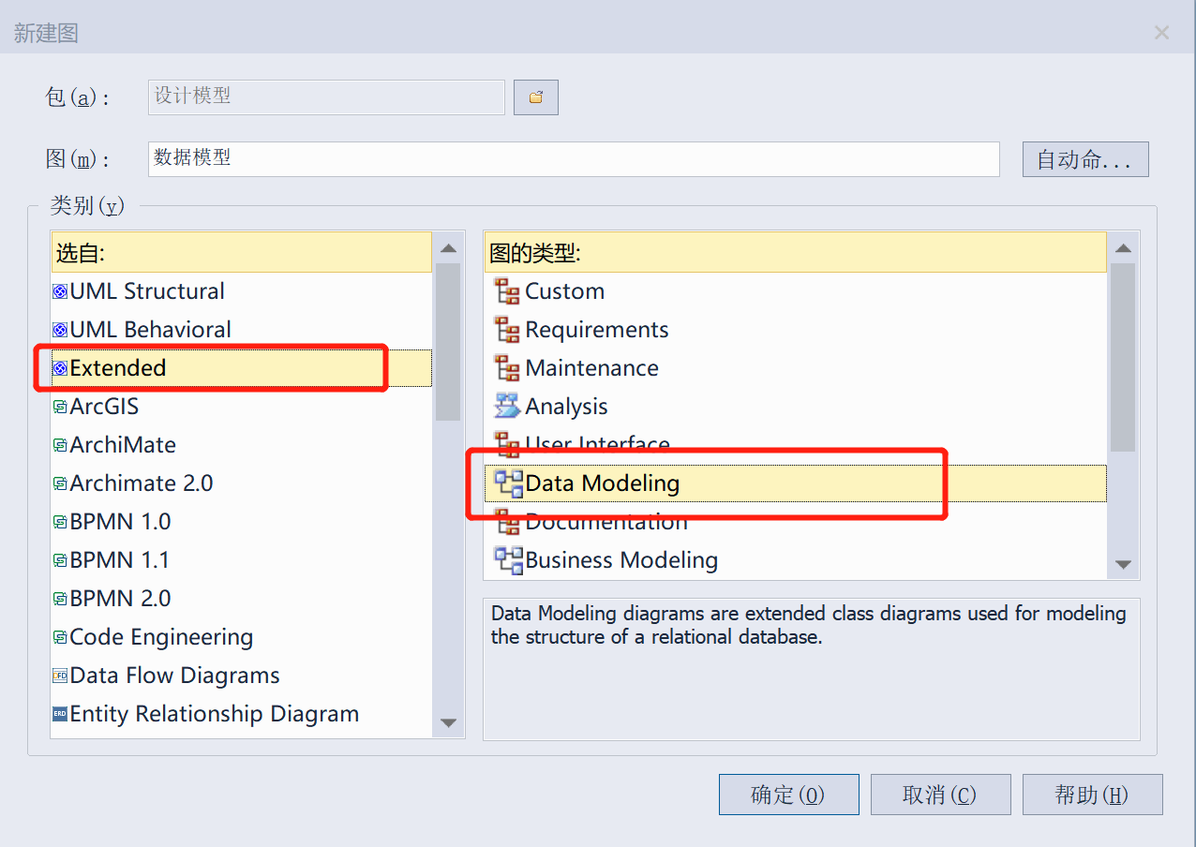
  - 打开工具箱，在上述创建的图中添加元素Table创建数据表，对表进行命名。
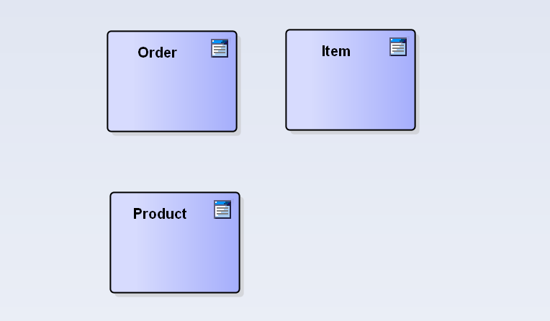
  - 依次对1.3中创建的数据表进行表属性的添加：
    - 双击要进行编辑的表打开特性窗口，点击“表细目”，再点击“列”。在弹出的窗口中给表选择一个特定的数据库系统，这里选择“SQL Server 2012”作为示例数据库系统。
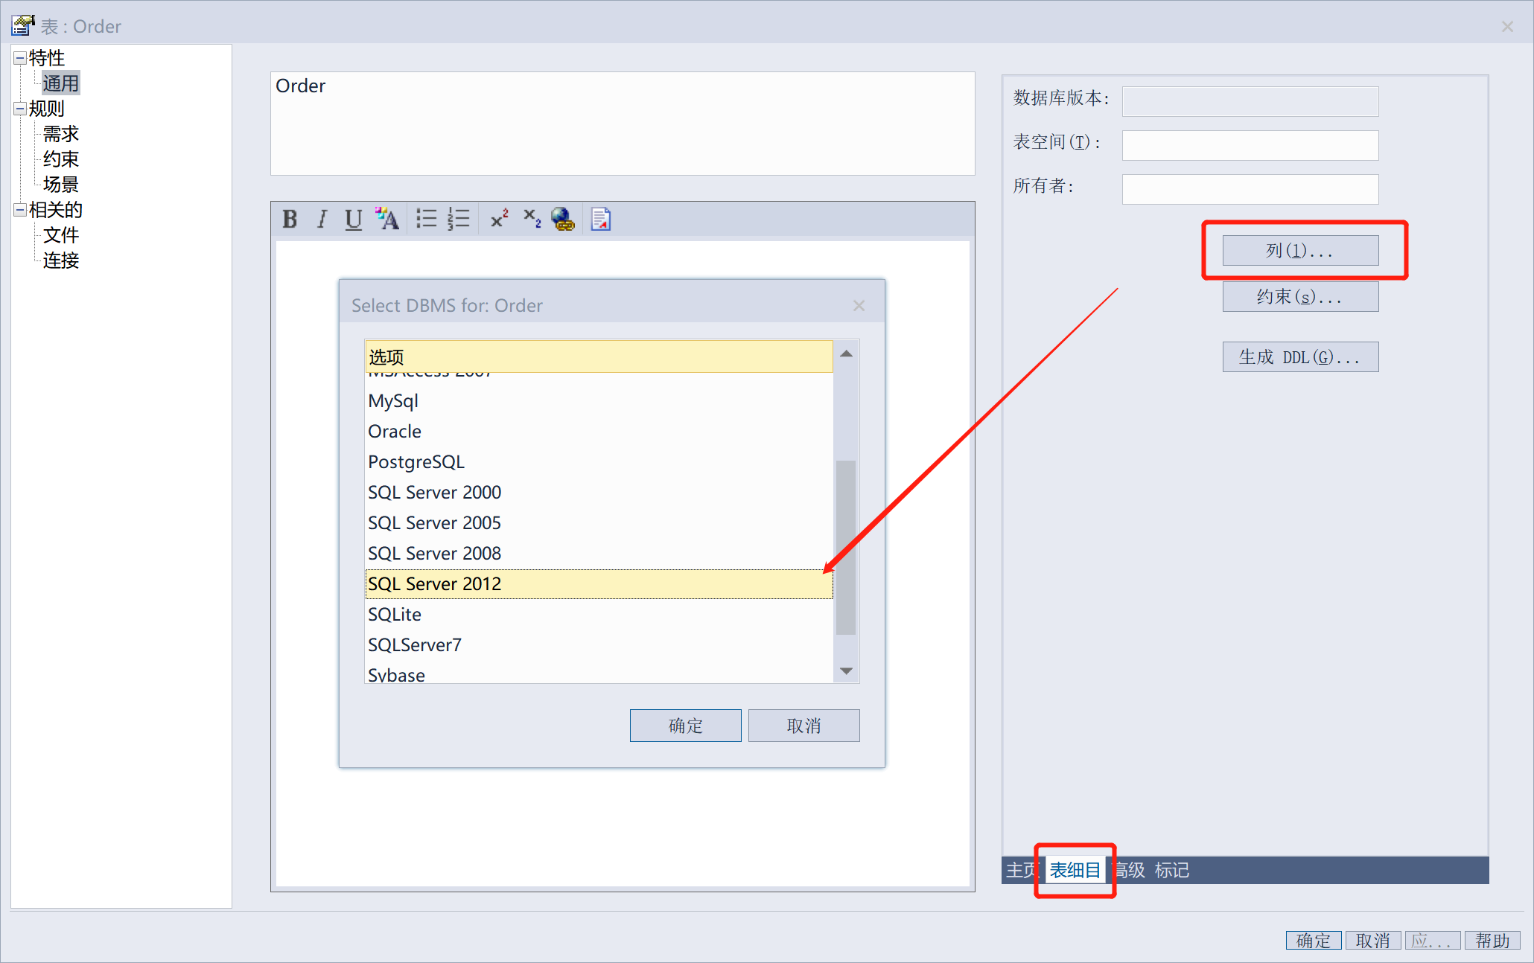
    - 选择数据库后，对表属性进行编辑（以Order表为例），增加属性及相应的数据类型，并勾选PK一列确定主键属性。
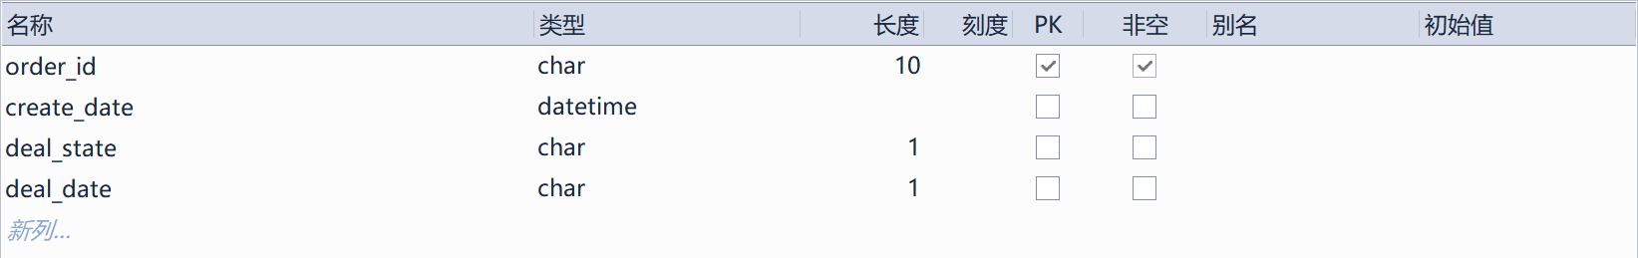
    - 完成所有数据表的属性编辑如下图所示。
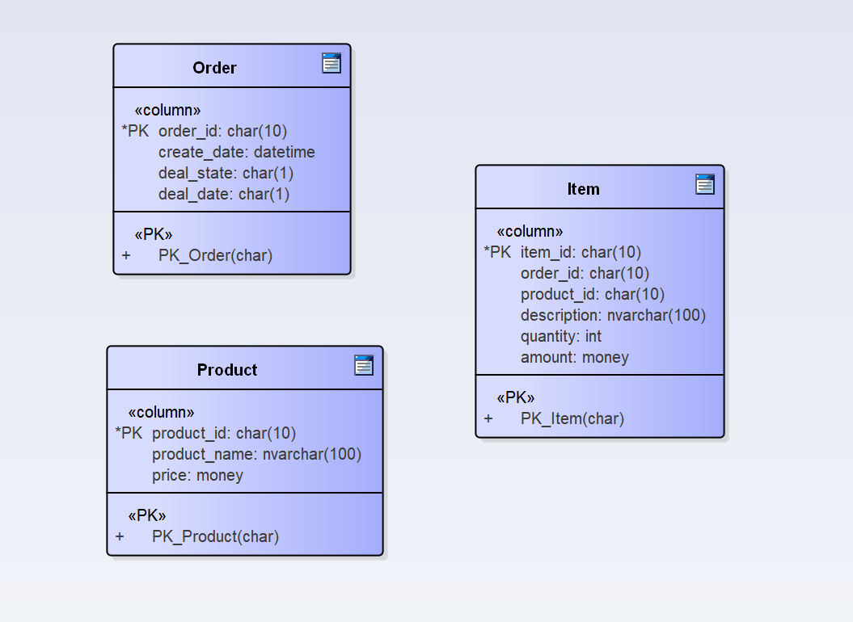
  - 制定1.3中创建的各个数据表的“外键”（这里以表Item中的外键order_id为例）。
    - 在工具箱中选择“关联关系”连接数据表Item和Order，弹出如下窗口，注意表中Parent（父表）Order中选择order_id字段，Child（子表）Item中选择order_id字段。
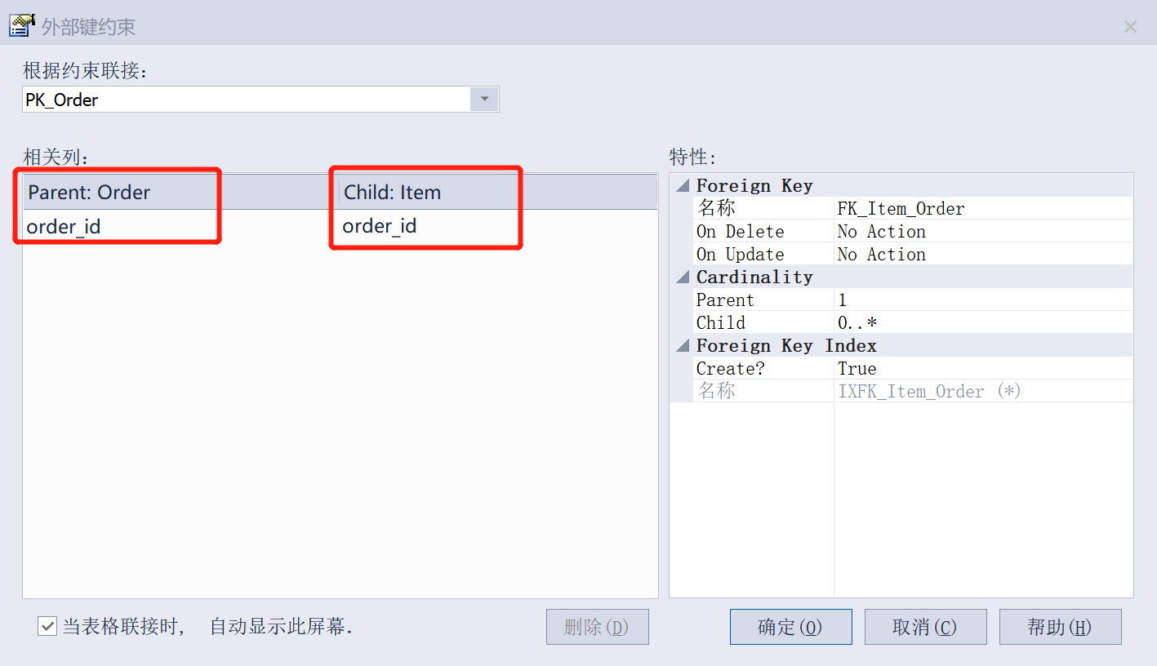
    - 上图信息确认无误后，点击确定，即可得到两张表之间关系的编辑。
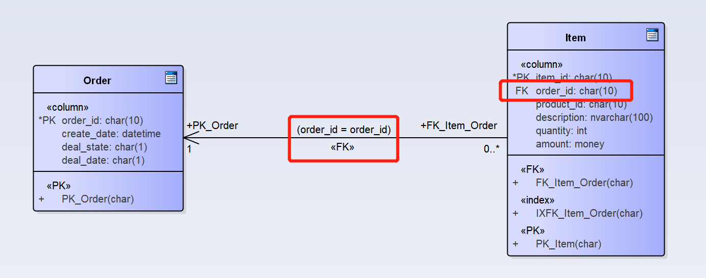
    - 类似地，完成Item表和Product表之间关系的编辑，得到最终效果图如下。
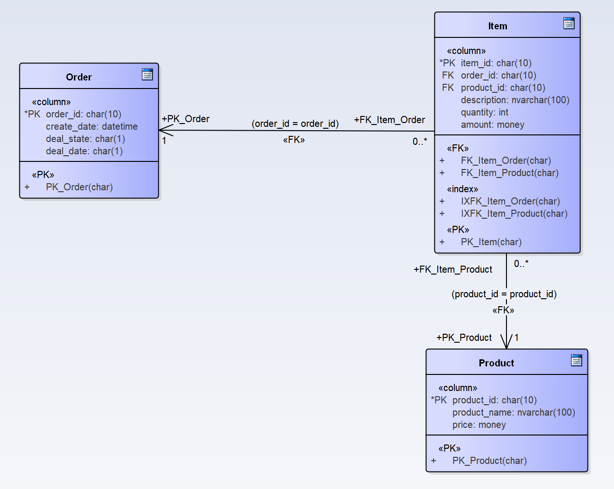

练习2：对案例进行数据库设计
首先按照练习1步骤新建“数据模型”图。
2.1. 在分析模型中实体类有：医生信息、支付明细、预约信息、已注册用户、学生、小孩、成年人、老年人共8个实体类，接下来将每个实体类对应到数据表。
2.1.1. 对于医生信息、支付明细、预约信息，可以直接根据创建分析模型时已完成的属性值的设置对应到数据表中的字段，再分别添加id字段作为表的主键。按照1.3和1.4中方法得到数据表及表属性如下。
医生信息属性设置：
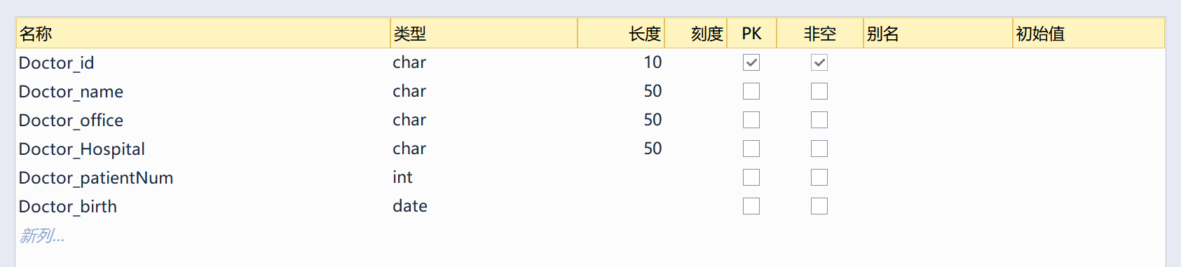
支付明细属性设置：
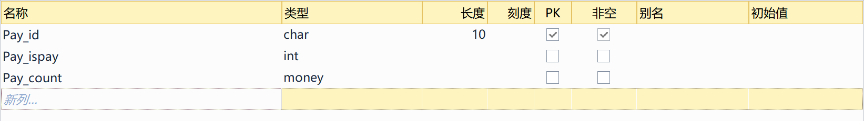
其中Pay_ispay表示是否支付，0表示未支付，1表示支付。
预约信息属性设置：
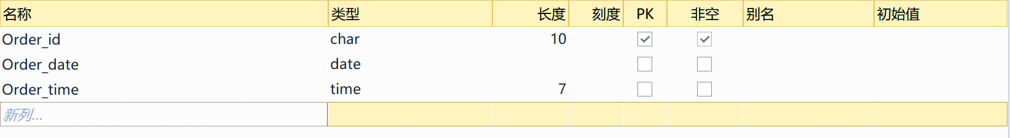
其中，对于预约医院、预约科室、预约医生信息的获取，将通过与医生表进行关联获得，因此不用再进行设置。
以上3张表属性设计完成：
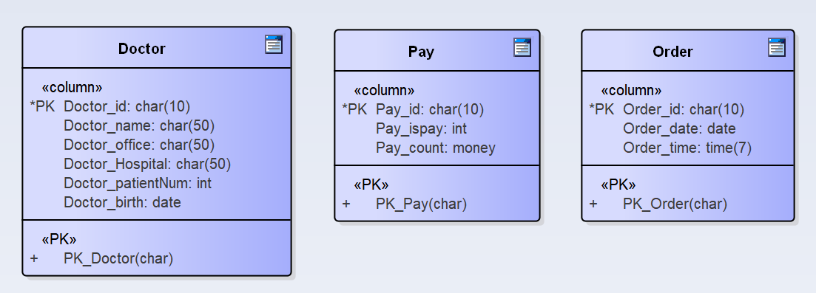
2.1.2. 对于学生、小孩、成年人、老年人，在进行这4个类的定义时，是对已注册用户的身份进行划分。于是在对应到数据表设计时，可以在已注册用户表中添加一个type属性，以“0-学生，1-小孩，2-成年人，3-老年人”进行已注册用户身份的区分即可。创建已注册用户表及属性添加如下。
已注册用户属性设置：
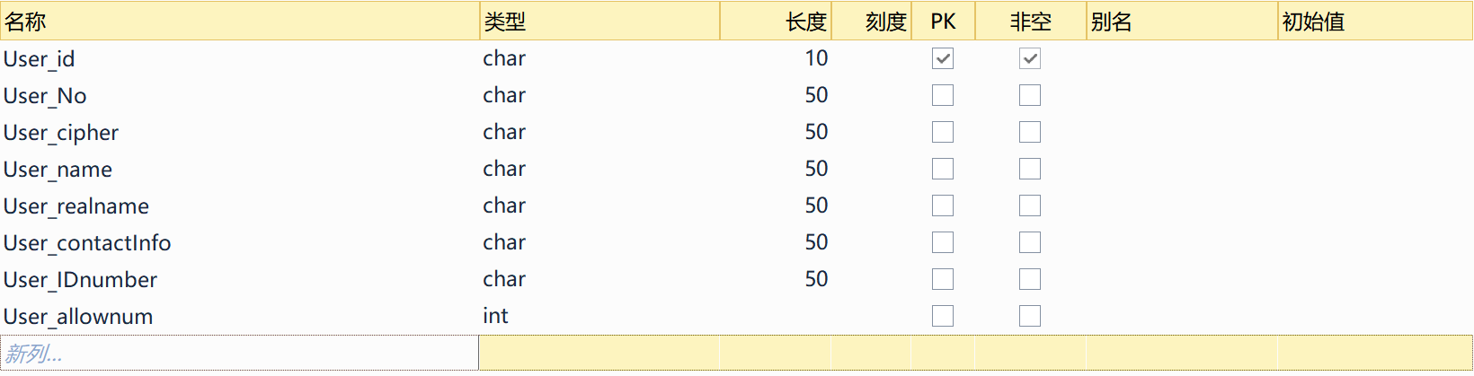
其中，用户的年龄信息或生日信息可以通过身份证（User_IDnumber）获得，不重复设置。
对于以上4张表的创建完成如下：
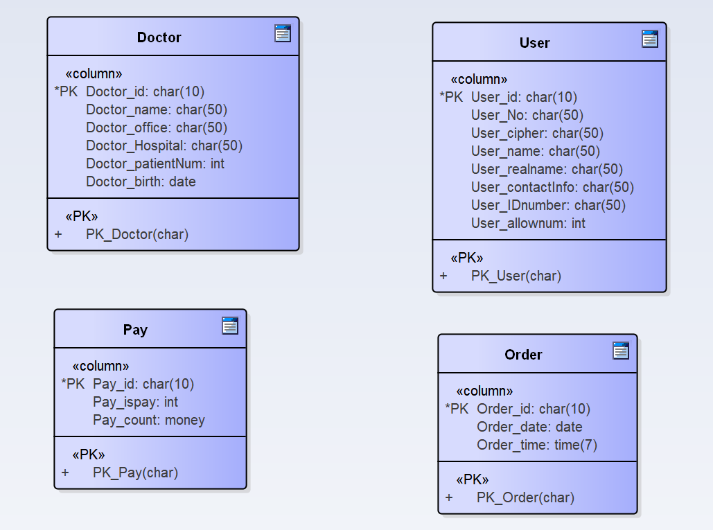
2.2. 接下来对表关系的编辑。
对表关系进行分析：“支付明细”属于“预约信息”的一部分，应作为子表关联到“预约信息”；同样，“医生信息”也属于“预约信息”的一部分，作为子表关联到“预约信息”；而“预约信息”对应到每一个用户，即“预约信息”表作为子表关联到“用户”表。这些表在进行关联时，都应选择对应id字段作为外键。
完成表间关系编辑如下：
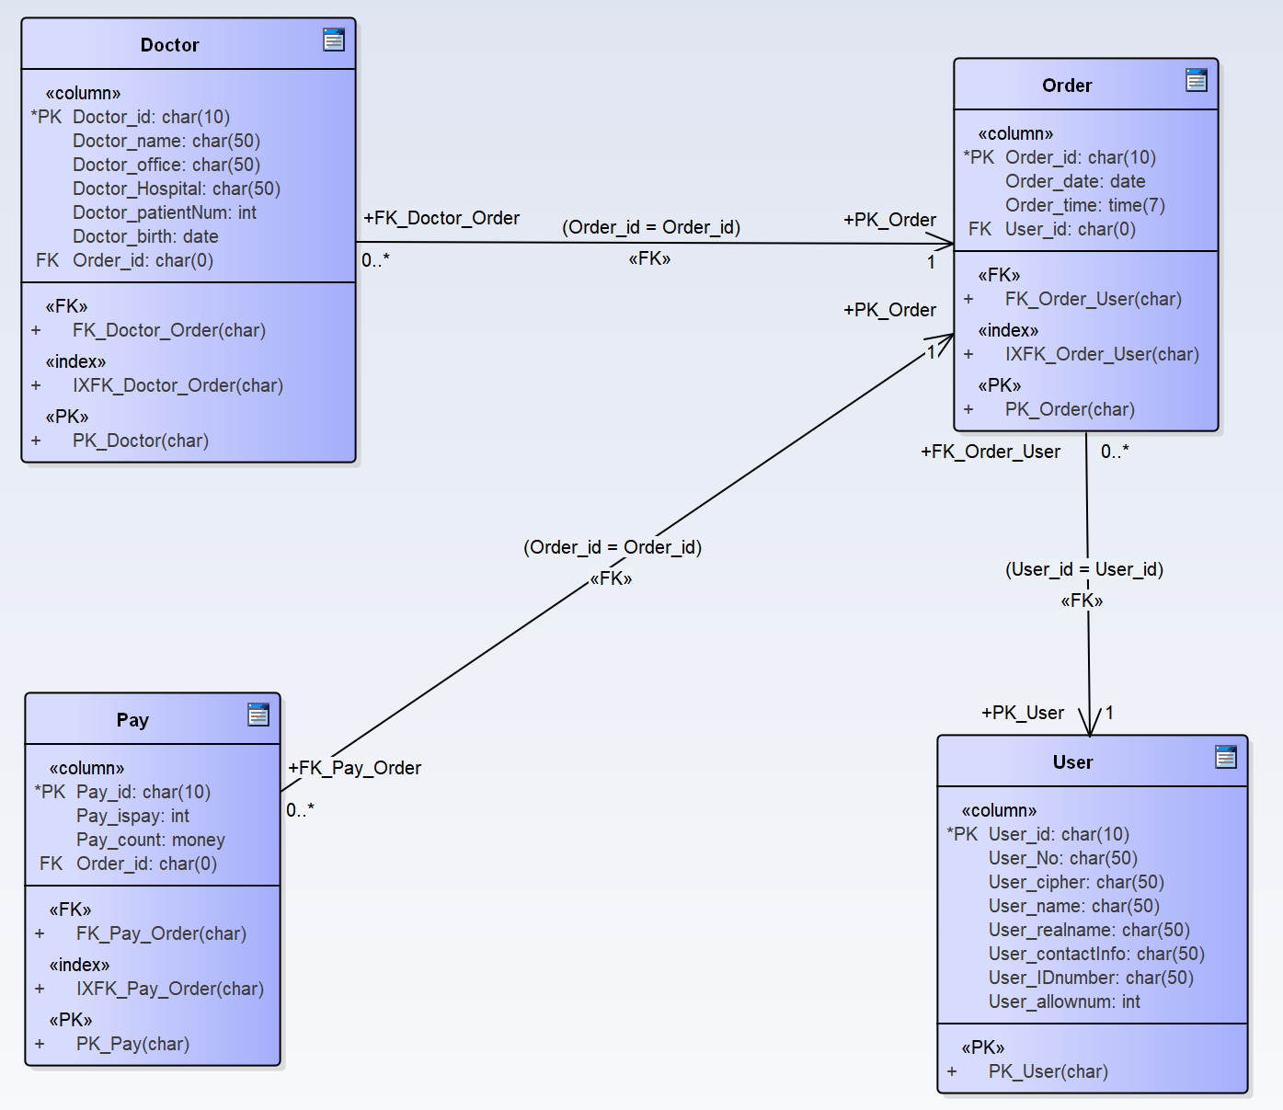

实验结论：
通过本次实验，学习了如何绘制数据模型，以及如何对给定案例从分析模型出发进行数据库的设计。包含实体类如何对应到数据表、类之间的关系如何对应到表间关系等过程的学习和掌握。实现对案例建模的进一步完善。
指导教师批阅意见：

成绩评定：

指导教师签字：
年 月 日
备注：
注：1、报告内的项目或内容设置，可根据实际情况加以调整和补充。
2、教师批改学生实验报告时间应在学生提交实验报告时间后10日内。

